Resolución del Pleno del Instituto de Transparencia, Acceso a la Información Pública y Protección de Datos Personales del Estado de México y Municipios, con domicilio en Metepec, Estado de México, de fecha quince de octubre de dos mil veinticinco.

Visto el expediente relativo al recurso de revisión 07889/INFOEM/IP/RR/2025, interpuesto por una persona usuaria del Sistema de Acceso a la Información Mexiquense, al cual en lo sucesivo se le denominará la parte RECURRENTE, en contra de la respuesta a su solicitud de información identificada con número de folio 03317/TOLUCA/IP/2025 proporcionada por parte del Ayuntamiento de Toluca en lo sucesivo el SUJETO OBLIGADO; se procede a dictar la presente resolución, con base en los siguientes:

I. A N T E C E D E N T E S

- Solicitud de acceso a la información. Con fecha seis de junio de dos mil veinticinco, la parte RECURRENTE formuló solicitud de acceso a información pública al SUJETO OBLIGADO a través del Sistema de Acceso a la Información Mexiquense, en adelante SAIMEX, en la que requirió lo siguiente:

“Los programas sociales que esta implementado el municipio, las bases para adquilirlos o acceder a ellos, las convocatoria el nombre , domicilio y telefono de los beneficiarios a la fecha. las reglas de oepraicón y aprobación del cabildo para su implementación”.
Modalidad elegida para la entrega de la información: a través del Sistema de Acceso a la Información Mexiquense (SAIMEX).

- Respuesta. En fecha veintisiete de junio de dos mil veinticinco, el SUJETO OBLIGADO emitió respuesta a la solicitud de información, la cual fue previamente del conocimiento de las partes.

- Recurso de Revisión. En fecha veintisiete de junio de dos mil veinticinco la persona Solicitante interpuso Recurso de Revisión a través del SAIMEX, a través del cual expresó lo siguiente:

Acto impugnado. “La negativa de la información ocultan sus programas"

Razones o motivos de la inconformidad: “La negativa de la información incompleta”.

- Turno. De conformidad con el artículo 185, fracción I de la Ley de Transparencia y Acceso a la Información Pública del Estado de México y Municipios, el recurso de revisión número 07889/INFOEM/IP/RR/2025, se turnó por el sistema electrónico del Instituto de Transparencia, Acceso a la Información Pública y Protección de Datos Personales del Estado de México y Municipios, a la Comisionada Guadalupe Ramírez Peña para su análisis, estudio, elaboración del proyecto y presentación ante el Pleno de este Instituto.

- Admisión del recurso de revisión: En fecha uno de julio de dos mil veinticinco, la Comisionada Ponente admitió a trámite el recurso de revisión que ahora se resuelve, dando un plazo máximo de siete días hábiles para que las partes manifestaran lo que a su derecho resultara conveniente, ofrecieran pruebas, formularan alegatos y el Sujeto Obligado presentara su informe justificado.

- Manifestaciones. En fecha diez de julio de dos mil veinticinco el Sujeto Obligado rindió su informe justificado al tenor de lo siguiente:

- Oficio de fecha cuatro de junio de dos mil veinticinco signado por la Directora General, mediante el cual informa que, no se cuenta con la expresión documental que contenga la información solicitada por lo que, se le hace la invitación para estar al pendiente de la página de internet, a fin de estar al tanto de las convocatorias vigentes en las que se señalarán las bases y requisitos para su acceso.
- Oficio de fecha diez de julio de dos mil veinticinco, suscrito por el Titular de la Unidad de Transparencia, mediante el cual ratificó su respuesta inicial.

Documentos que se hicieron del conocimiento de la parte recurrente en fecha ocho de octubre de dos mil veinticinco.

La parte Recurrente fue omisa en rendir manifestaciones.

- Cierre de instrucción. En fecha catorce de octubre de dos mil veinticinco, la Comisionada Ponente determinó el cierre de instrucción en términos de la fracción VI del artículo 185 de la Ley de Transparencia y Acceso a la Información Pública del Estado de México y Municipios.

- Ampliación del plazo. En fecha quince de octubre de dos mil veinticinco, con fundamento en el artículo 181, párrafo tercero de la Ley de Transparencia y Acceso a la Información Pública del Estado de México y Municipios, se acordó la ampliación del plazo para su resolución.

Este organismo garante no pasa por alto justificar, que el plazo para emitir la resolución en el presente asunto encuentra justificación en el alto número de recursos de revisión recibidos, circunstancia atípica que ha rebasado las capacidades técnicas y humanas del personal encargado de la proyección de las resoluciones a dichos medios de impugnación.

Por ello, es menester precisar que, si bien se ha excedido el plazo para resolver el presente medio de impugnación, de conformidad con la ley de la materia, el plazo para emitir la resolución se encuentra justificado en los elementos para medir la razonabilidad de asuntos conforme a los parámetros establecidos por diversos órganos jurisdiccionales federales, aplicables también en procedimientos análogos, como el que nos ocupa.

Así, en términos de lo que establecen los artículos 8.1 y 25 de la Convención Americana sobre Derechos Humanos, los recursos deben ser sencillos y resolverse en el menor tiempo posible, tomando en consideración la dilación total del procedimiento; esto es, en un plazo razonable.

En ese sentido, el legislador fijó los términos procesales en las leyes, de manera general, sin que pudiera prever la variada gama de casos que son resueltos por los órganos jurisdiccionales o cuasi jurisdiccionales, tanto por la complejidad de los hechos, como por el número de casos que conocen.

Por ello, excepcionalmente, si un asunto es resuelto con posterioridad a los plazos señalados por la norma debe analizarse la razonabilidad del tiempo necesario para su resolución, atentos a los siguientes criterios:

- Complejidad del Asunto: La complejidad de la prueba, la pluralidad de sujetos procesales, el tiempo transcurrido, las características y contexto del recurso.

- Actividad Procesal del interesado. Acciones u omisiones del interesado.
- Conducta de la Autoridad: Las Acciones u omisiones realizadas en el procedimiento. Así como si la autoridad actuó con la debida diligencia.

- La afectación generada en la situación jurídica de la persona involucrada en el proceso: Violación a sus derechos humanos.

De modo que, cuando se trate de un asunto excepcional, por alguna o todas las características mencionadas; o bien, cuando el ingreso de asuntos al órgano jurisdiccional o cuasi jurisdiccional respectivo supere notoriamente al que podría considerarse normal, debe concluirse que es una excluyente de responsabilidad en relación con la actuación del funcionario, como ha acontecido en el caso que nos ocupa.

Argumento que encuentra sustento en la jurisprudencia P./J. 32/92 emitida por el Pleno de la Suprema Corte de Justicia de la Nación de rubro “TÉRMINOS PROCESALES. PARA DETERMINAR SI UN FUNCIONARIO JUDICIAL ACTUÓ INDEBIDAMENTE POR NO RESPETARLOS SE DEBE ATENDER AL PRESUPUESTO QUE CONSIDERÓ EL LEGISLADOR AL FIJARLOS Y LAS CARACTERÍSTICAS DEL CASO.”, visible en la Gaceta del Seminario Judicial de la Federación con el registro digital 205635.

Razones por las cuales cabe concluir que, la resolución al recurso de revisión se solventa hasta esta fecha, debido a que existe una excesiva carga de trabajo en desproporción a la capacidad de los recursos materiales y humanos con que cuenta este Instituto para atender la enorme demanda de usuarios que acuden para que se les garantice su Derecho de acceso a la información Pública y Protección de Datos Personales, aunado a la complejidad de los hechos a los que se refieren, así como al volumen del expediente, la extensión de los escritos y pruebas aportadas y desahogadas por las partes; lo que impide la tramitación de los recursos dentro de los términos legales previamente establecidos por la Ley, por tratarse de causas de fuerza mayor.

Al respecto, también son de considerar los criterios sostenidos por el Cuarto Tribunal Colegiado en Materia Administrativa del Primer Circuito, cuyos rubros y datos de identificación son los siguientes:

“PLAZO RAZONABLE PARA RESOLVER. DIMENSIÓN Y EFECTOS DE ESTE CONCEPTO CUANDO SE ADUCE EXCESIVA CARGA DE TRABAJO.” consultable en el Seminario Judicial de la Federación y su gaceta, con el registro digital 2002351.
“PLAZO RAZONABLE PARA RESOLVER. CONCEPTO Y ELEMENTOS QUE LO INTEGRAN A LA LUZ DEL DERECHO INTERNACIONAL DE LOS DERECHOS HUMANOS.”, visible en el Seminario Judicial de la Federación y su gaceta, con el registro digital 2002350.

Por ello, este organismo garante comprometido con la tutela de los derechos humanos confiados, señala que este exceso de plazo legal para resolver el presente asunto, resulta de carácter excepcional.

Debido a que fue debidamente sustanciado el expediente electrónico y no existe diligencia pendiente de desahogo, se emite la Resolución que conforme a Derecho proceda, de acuerdo con los siguientes:

II. C O N S I D E R A N D O:

Primero. Competencia. El Instituto de Transparencia, Acceso a la Información Pública y Protección de Datos Personales del Estado de México y Municipios, es competente para conocer y resolver el presente recurso de revisión interpuesto por la parte recurrente, conforme a lo dispuesto en los artículos 6, apartado A de la Constitución Política de los Estados Unidos Mexicanos; 5 párrafos trigésimo noveno, cuadragésimo y cuadragésimo primero fracciones IV y V de la Constitución Política del Estado Libre y Soberano de México; 2, fracción II; 29, 36 fracciones I y II; 176, 178, 181, 185, fracción I, 186 y 188 de la Ley Transparencia y Acceso a la Información Pública del Estado de México y Municipios; 9, fracciones I y XXIII y 11 del Reglamento Interior del Instituto de Transparencia, Acceso a la Información Pública y Protección de Datos Personales del Estado de México y Municipios.

Segundo. Oportunidad y Procedibilidad del Recurso de Revisión. Previo al estudio del fondo del asunto, se procede a analizar los requisitos de oportunidad y procedibilidad que debe reunir el recurso de revisión interpuesto, previstos en los artículos 178 y 180 de la Ley de Transparencia y Acceso a la Información Pública del Estado de México y Municipios.

El recurso de revisión fue interpuesto dentro del plazo de quince días hábiles, previsto en el artículo 178 de la Ley de Transparencia y Acceso a la Información Pública del Estado de México y Municipios, ya que el SUJETO OBLIGADO proporcionó su respuesta a la solicitud de información el veintisiete de junio de dos mil veinticinco, y la parte RECURRENTE presentó su recurso de revisión el veintisiete de junio de dos mil veinticinco, esto es el mismo día en que se tuvo conocimiento de la respuesta.

Sin que contraríe a lo anterior, el artículo 178 en análisis, refiere que el plazo de quince días hábiles se contará a partir del día siguiente de la fecha en que el afectado tuvo conocimiento de la resolución materia de impugnación, ya que ello debe entenderse para el efecto de que transcurrido dicho plazo ya no podrá presentarse el medio de impugnación o si es que se presenta, el mismo se considerará extemporáneo, no así cuando el medio de defensa se interponga antes de que comience a correr el plazo legal; tiene aplicación por analogía, la jurisprudencia 1ª. /J.41/2015, publicada en el Semanario Judicial de la Federación y su Gaceta, Libro 19, Junio de 2015, Tomo I, página 569 de la Décima época que lleva por rubro y texto los siguientes:

“RECURSO DE RECLAMACIÓN. SU INTERPOSICIÓN NO ES EXTEMPORÁNEA SI SE REALIZA ANTES DE QUE INICIE EL PLAZO PARA HACERLO. Conforme al artículo 104, párrafo segundo, de la Ley de Amparo, el recurso de reclamación podrá interponerse por cualquiera de las partes, por escrito, dentro del término de tres días siguientes al en que surta efectos la notificación de la resolución impugnada. Ahora bien, dicho numeral sólo refiere que el aludido medio de defensa no puede hacerse valer después de tres días, por tanto, no impide que el escrito correspondiente se presente antes de iniciado ese término. De ahí que si dicho recurso se interpone antes de que inicie el plazo para hacerlo, su presentación no es extemporánea.”

Al mismo tiempo, tras la revisión del formato de interposición del recurso, se concluye en la acreditación plena de todos y cada uno de los elementos formales exigidos por el artículo 180 de la Ley de Transparencia y Acceso a la Información Pública del Estado de México y Municipios, toda vez que fue ingresado a través del SAIMEX.

Asimismo, resulta procedente la interposición del recurso de revisión al rubro anotado, toda vez que se actualiza la hipótesis prevista en el artículo 179, fracción I de la ley de la materia, que a la letra dice:

“Artículo 179. El recurso de revisión es un medio de protección que la Ley otorga a los particulares, para hacer valer su derecho de acceso a la información pública, y procederá en contra de las siguientes causas:
…
I. La negativa de entrega de la información
…”

Tercero. Materia de Revisión: De las constancias que integran el expediente electrónico se advierte que el tema sobre el que este Instituto se pronunciará será en determinar si se actualiza la fracción I del artículo 179 de la Ley de Transparencia y Acceso a la Información Pública del Estado de México y Municipios.

Cuarto. Estudio de fondo del asunto. Es conveniente analizar si la respuesta del Sujeto Obligado cumple con los requisitos y procedimientos del derecho de acceso a la información pública, en atención a que en la Ley de Transparencia y Acceso a la Información Pública del Estado de México y Municipios en su artículo 4, que dice que toda la información generada, obtenida, adquirida, transformada, administrada o en posesión de los sujetos obligados es pública y accesible de manera permanente a cualquier persona, privilegiando el principio de máxima publicidad, como así lo establece dicha determinación, que a continuación se transcribe para un mejor entendimiento:

“Artículo 4. El derecho humano de acceso a la información pública es la prerrogativa de las personas para buscar, difundir, investigar, recabar, recibir y solicitar información pública, sin necesidad de acreditar personalidad ni interés jurídico.
Toda la información generada, obtenida, adquirida, transformada, administrada o en posesión de los sujetos obligados es pública y accesible de manera permanente a cualquier persona, en los términos y condiciones que se establezcan en los tratados internacionales de los que el Estado mexicano sea parte, en la Ley General, la presente Ley y demás disposiciones de la materia, privilegiando el principio de máxima publicidad de la información. Solo podrá ser clasificada excepcionalmente Ley de Transparencia y Acceso a la Información Pública del Estado de México y Municipios 29 como reservada temporalmente por razones de interés público, en los términos de las causas legítimas y estrictamente necesarias previstas por esta Ley.
Los sujetos obligados deben poner en práctica, políticas y programas de acceso a la información que se apeguen a criterios de publicidad, veracidad, oportunidad, precisión y suficiencia en beneficio de los solicitantes.”

Esto es, que los Sujetos Obligados tiene la obligación o deber de atender las solicitudes de acceso a la información pública que se les hagan de su conocimiento y proporcionar la información pública que obren en su poder conforme el estado que se encuentra y no hacer un procesamiento de la misma, ni presentarla conforme al interés del solicitante; como así lo establece el artículo 12 de la Ley de Transparencia y Acceso a la Información Pública del Estado de México y Municipios, que a la letra dice:

“Artículo 12.- Quienes generen, recopilen, administren, manejen, procesen, archiven o conserven información pública serán responsables de la misma en los términos de las disposiciones jurídicas aplicables.

Los sujetos obligados sólo proporcionarán la información pública que se les requiera y que obre en sus archivos y en el estado en que ésta se encuentre. La obligación de proporcionar información no comprende el procesamiento de la misma, ni el presentarla conforme al interés del solicitante; no estarán obligados a generarla, resumirla, efectuar cálculos o practicar investigaciones.”

Es decir, que todo sujeto obligado que genere, recopile, administre, procese, archive, posea o conserven, son responsables de la misma teniendo a su vez la obligación de proporcionar la información que se les requiera sin necesidad de resumirla, efectuar procedimientos para obtenerla, calcular y practicar investigaciones; en otras palabras, que los Sujetos Obligados sólo se concretarán a proporcionar la información solicitada que tengan en su poder en el estado que se encuentran, sin necesidad de concretarse al interés o términos específicos del solicitante.

Sirve de apoyo a lo anterior, el criterio orientador 03-17, expuesto por el entonces Instituto Nacional de Transparencia, Acceso a la Información y Protección de Datos Personales, que dice:

“No existe obligación de elaborar documentos ad hoc para atender las solicitudes de acceso a la información. Los artículos 129 de la Ley General de Transparencia y Acceso a la Información Pública y 130, párrafo cuarto, de la Ley Federal de Transparencia y Acceso a la Información Pública, señalan que los sujetos obligados deberán otorgar acceso a los documentos que se encuentren en sus archivos o que estén obligados a documentar, de acuerdo con sus facultades, competencias o funciones, conforme a las características físicas de la información o del lugar donde se encuentre. Por lo anterior, los sujetos obligados deben garantizar el derecho de acceso a la información del particular, proporcionando la información con la que cuentan en el formato en que la misma obre en sus archivos; sin necesidad de elaborar documentos ad hoc para atender las solicitudes de información”.

En esa tesitura, el artículo 24 en su último párrafo de la Ley de la Materia, dispone que los Sujetos Obligados sólo proporcionarán la información pública que generen, administren o posean en el ejercicio de sus atribuciones; por consiguiente, la información pública se encuentra a disposición de cualquier persona, lo que implica que es deber de los Sujetos Obligados, garantizar el Derecho de Acceso a la Información Pública.

Siempre y cuando no se trate de información reservada o clasificada, que difundirla pondría en riesgo la seguridad jurídica y física del titular de la información, debiendo tener audacia los Sujetos Obligados para cuidar esta información a través del acuerdo clasificatorio del comité de transparencia y la versión pública que emita el servidor público habilitado de cada Sujeto Obligado; como así se establece en la Ley de Transparencia y Acceso a la Información Pública del Estado de México y Municipios.

En conclusión, el derecho de acceso a la información pública, consiste en que la información solicitada conste en un documento en cualquiera de sus formas, a saber: expedientes, reportes, estudios, actas, resoluciones, oficios, correspondencia, acuerdos, directivas, directrices, circulares, contratos, convenios, instructivos, notas, memorandos, estadísticas o bien, cualquier otro registro que documente el ejercicio de las facultades, funciones y competencias de los Sujetos Obligados; los que, podrán estar en cualquier medio, sea escrito, impreso, sonoro, visual, electrónico, informático u holográfico de conformidad con el artículo 3, fracción XI de la Ley de la materia, el cual señala lo siguiente:

“Artículo 3. Para los efectos de la presente Ley se entenderá por:
…
XI. Documento: Los expedientes, reportes, estudios, actas, resoluciones, oficios, correspondencia, acuerdos, directivas, directrices, circulares, contratos, convenios, instructivos, notas, memorandos, estadísticas o bien, cualquier otro registro que documente el ejercicio de las facultades, funciones y competencias de los sujetos obligados, sus servidores públicos e integrantes, sin importar su fuente o fecha de elaboración. Los documentos podrán estar en cualquier medio, sea escrito, impreso, sonoro, visual, electrónico, informático u holográfico…”

Siendo aplicable, el Criterio de interpretación en el orden administrativo número 0002-11, emitido por Acuerdo del Pleno del Instituto de Transparencia y Acceso a la Información Pública del Estado de México y Municipios; publicado en el Periódico Oficial del Gobierno del Estado Libre y Soberano de México “Gaceta del Gobierno”, el diecinueve de octubre de dos mil once, cuyo rubro y texto refieren lo siguiente:

“CRITERIO 0002-11. INFORMACIÓN PÚBLICA, CONCEPTO DE, EN MATERIA DE TRANSPARENCIA. INTERPRETACIÓN SISTEMÁTICA DE LOS ARTÍCULOS 2°, FRACCIÓN V, XV, Y XVI, 3°, 4°, 11 Y 41. De conformidad con los artículos antes referidos, el derecho de acceso a la información pública, se define en cuanto a su alcance y resultado material, el acceso a los archivos, registros y documentos públicos, administrados, generados o en posesión de los órganos u organismos públicos, en virtud del ejercicio de sus funciones de derecho público, sin importar su fuente, soporte o fecha de elaboración.
En consecuencia el acceso a la información se refiere a que se cumplan cualquiera de los siguientes tres supuestos:
1) Que se trate de información registrada en cualquier soporte documental, que en ejercicio de las atribuciones conferidas, sea generada por los Sujetos Obligados;
2) Que se trate de información registrada en cualquier soporte documental, que en ejercicio de las atribuciones conferidas, sea administrada por los Sujetos Obligados, y
3) Que se trate de información registrada en cualquier soporte documental, que en ejercicio de las atribuciones conferidas, se encuentre en posesión de los Sujetos Obligados.”

Dicho lo anterior, es de recordar que la parte Solicitante requirió los programas sociales que está implementando el municipio, las bases para adquirirlos o acceder a ellos, las convocatorias, el nombre, domicilio y teléfono de los beneficiarios a la fecha, las reglas de operación y aprobación de Cabildo para su implementación.

En repuesta, la Directora General de Bienestar refirió que, después de haber realizado una búsqueda minuciosa, exhaustiva y razonada en los archivos de esta Dirección General no se cuenta con un padrón de beneficiados ya que por el momento no se han otorgado ningún tipo de programas. No obstante, se invita a visitar los siguientes enlaces para que, cuando las actividades realizadas por esta unidad administrativa, incluyan algún tipo de programas de subsidio, estímulos y apoyos, pueda participar de forma activa: www.toluca.gob.mx https://www.facebook.com/share/1C7X6YRPqk/

Derivado de ello, la parte Recurrente se inconformó arguyendo medularmente la negativa de entrega de la información.

En atención a ello mediante informe justificado, el Sujeto Obligado reiteró que en relación a las convocatorias, reglas de operación, aprobación del cabildo y lista de beneficiarios; no se cuenta con la expresión documental que contenga la información solicitada; por lo que le hago extensiva la invitación para estar al pendiente de la página de internet www.toluca.gob.mx, a fin de estar al tanto de las convocatorias vigentes en las que se señalarán las bases y requisitos para su acceso.

Establecido esto, se procede a contextualizar la información solicitada, por lo que, resulta necesario traer a colación la Ley Orgánica Municipal del Estado de México, la cual precisa que:

Artículo 96 Duodecies. El Director de Desarrollo Social o equivalente, tiene las siguientes atribuciones:
(…)
VII. Integrar los padrones respectivos de beneficiarios de los programas de desarrollo social municipal;
VIII. Informar a la ciudadanía de las políticas, programas y acciones de desarrollo social que ejecuten; así como sobre la aplicación de los recursos y evolución de cada uno de estos programas, en términos de las disposiciones jurídicas aplicables;
(…)

En lo que corresponde al Sujeto Obligado, el Código de Reglamentación Municipal,

DE LA DIRECCIÓN GENERAL DE BIENESTAR SOCIAL

Artículo 3.68. La o el titular de la Dirección General de Bienestar Social, tendrá las siguientes atribuciones:
I. Planear, impulsar y operar programas, proyectos y acciones para garantizar el pleno ejercicio de los derechos sociales consagrados en la Constitución Política de los Estados Unidos Mexicanos y la Constitución del Estado Libre y Soberano de México, asegurando el acceso de toda la población al desarrollo social;
II. Participar, en el ámbito de sus atribuciones en el Sistema Nacional de Desarrollo Social;
III. Impulsar, supervisar, controlar y evaluar los programas en materia de asistencia social dirigidos a la población en situación de vulnerabilidad del municipio;
IV. Promover, respetar y difundir las costumbres y tradiciones de los pueblos indígenas, preservando sus lenguas y escritura, llevando a cabo acciones concretas;
V. Promover la inclusión de los pueblos indígenas, para que accedan a los beneficios que otorgan los programas federales y estatales en la materia;
VI. Promover servicios educativos de cualquier tipo o modalidad, de acuerdo a los programas establecidos, por el gobierno federal y estatal;
VII. Promover y ejecutar cursos y talleres dirigidos a la ciudadanía toluqueña para el desarrollo de habilidades que generen autoempleo;
VIII. Coordinar con las instancias responsables del gobierno municipal, la ejecución de programas integrales de desarrollo social, cultural y económico, incluidos los de salud, educación, vivienda, empleo, deporte y desarrollo urbano, con miras a disminuir los factores que pueden generar actitudes violentas o delictivas en la sociedad;
(…)
XVI. Coordinar las acciones que deriven de los convenios suscritos con el gobierno Federal y con el gobierno del Estado de México, cuyo objeto detente el desarrollo social;
XVII. Promover la participación de los sectores social y privado para la atención de las necesidades básicas de la población del municipio; y
XVIII. Las demás que le confieran otros ordenamientos jurídicos, el H. Ayuntamiento y el presidente municipal.
Para el ejercicio de sus atribuciones, la Dirección General de Bienestar Social se auxiliará de la Dirección de Cultura, de la Dirección de Apoyo a la Juventud, de la Dirección de Programas Sociales y Apoyo a la Educación y de la Dirección de Fomento y Orientación para la Convivencia Social.

En lo que respecta a nuestra materia, de conformidad con la Ley de Transparencia y Acceso a la Información Pública del Estado de México y Municipios, los sujetos obligados deberán poner a disposición del público de manera permanente y actualizada de forma sencilla, precisa y entendible, la siguiente información:

TÍTULO QUINTO DE LAS OBLIGACIONES DE TRANSPARENCIA
Capítulo II De las Obligaciones de Transparencia Comunes
…
XIV. La información de los programas de subsidios, estímulos y apoyos, en el que se deberá informar respecto de los programas de transferencia, de servicios, de infraestructura social y de subsidio, en los que se deberá contener lo siguiente:
…
p) Padrón de beneficiarios mismo que deberá contener los siguientes datos: nombre de la persona física o denominación social de las personas jurídicas colectivas beneficiadas, el monto, recurso, beneficio o apoyo otorgado para cada una de ellas, unidad territorial, en su caso, edad y sexo.
…

En esa inteligencia conviene tener presente que los Lineamientos Técnicos Generales para la publicación, homologación y estandarización de la información de las obligaciones establecidas en el Título Quinto y en la fracción IV del artículo 31 de la Ley General de Transparencia y Acceso a la Información Pública, que deben de difundir los sujetos obligados en los portales de Internet y en la Plataforma Nacional de Transparencia, en adelante los Lineamientos Técnicos, que refieren lo siguiente:
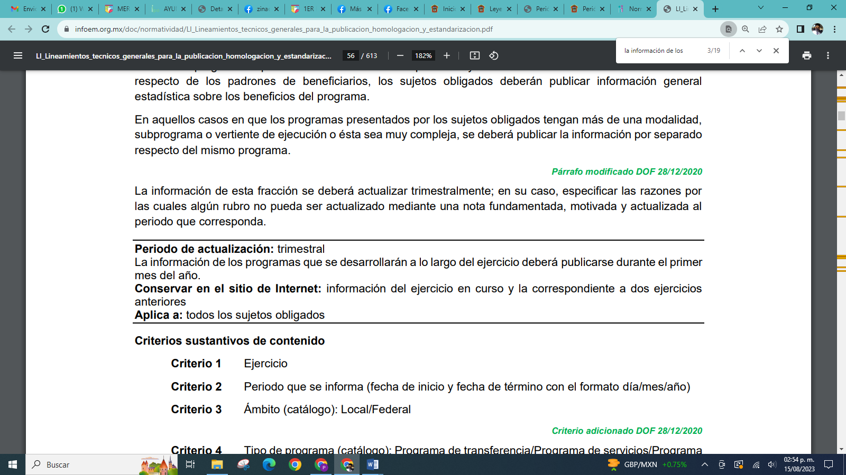
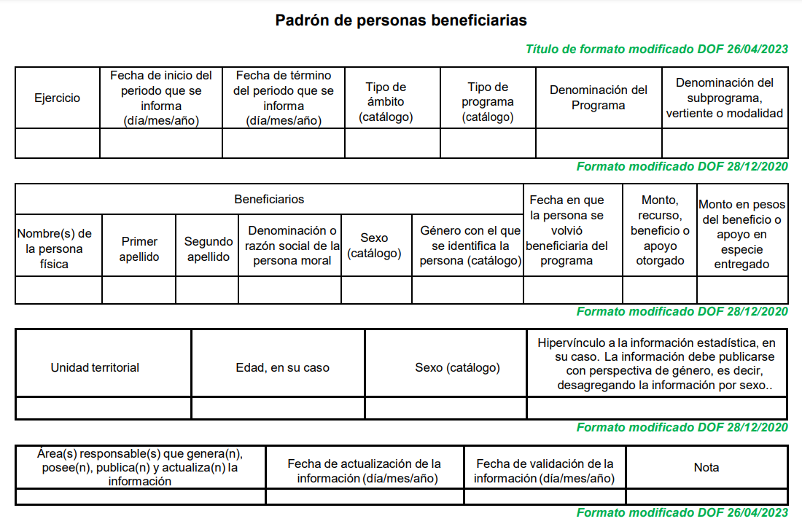
De lo anterior, se colige que la información solicitada por la parte Recurrente constituye obligaciones de transparencia que deben ser acatadas por el Sujeto Obligado, aunado a que, se advierte que el Sujeto Obligado cuenta con facultades, competencia y funciones para generar, administrar y poseer la información solicitada, pues a través de su Dirección General de Bienestar Social, conoce, administra y posee información relacionada con los programas sociales que brinda el municipio.

Correlativo a lo anterior, es necesario precisar que de las constancias que obran en el expediente se logra vislumbrar que el Sujeto Obligado, turnó la solicitud de información a la Dirección General de Bienestar Social, por lo que, resulta necesario hacer referencia al procedimiento de búsqueda que deben de seguir los Sujetos Obligados para localizar la información, el cual se encuentra previsto en los artículos 160 y 162 de la Ley de Transparencia y Acceso a la Información Pública del Estado de México y Municipios, mismo que es el siguiente:

      - Las Unidades de Transparencia garantizarán que las solicitudes de acceso a la información se turnen a todas las áreas competentes que cuenten con la información o deban tenerla -de acuerdo a las facultades, competencias y funciones-, con el objeto de que dichas áreas realicen una búsqueda exhaustiva y razonable de la información requerida y;
      - Los sujetos obligados otorgaran acceso a los documentos que se encuentren en sus archivos o que estén obligados a documentar de acuerdo con sus facultades, competencias o funciones, en el formato en que la solicitante manifieste, de entre aquellos formatos existentes.

Así y conforme a lo establecido en párrafos anteriores, el Sujeto Obligado cumplió con el procedimiento de búsqueda establecido en el artículo 162 de la Ley de Transparencia y Acceso a la Información Pública del Estado de México y Municipios, al gestionar el requerimiento de información al área competente para conocer de lo peticionado.

Ahora bien, en cuanto hace a los agravios hechos valer por la parte Recurrente, es de mencionar que, en respuesta, la unidad administrativa competente, refirió que, a la fecha no contaba con un padrón de beneficiados ya que por el momento no se ha otorgado ningún tipo de programas, no obstante, se realiza una invitación a visitar los siguientes enlaces, para que, cuando las actividades incluyen algún tipo de programas, subsidios, estímulos y apoyos, se pueda participar de forma activa.

De lo anterior, nos lleva a determinar que estamos en presencia de un hecho negativo, esto es que, es obvio que la información no puede fácticamente obrar en los archivos del Sujeto Obligado, ya que no puede probarse por ser lógica y materialmente imposible.

Asimismo, no se trata de un caso por el cual la negación del hecho implique la afirmación del mismo, simplemente se está ante una notoria y evidente inexistencia fáctica de la información solicitada.

Encontrándonos ante un hecho negativo, destacando entonces que el Pleno de este Organismo Garante, ha sostenido que, ante la presencia de un hecho negativo, resultaría innecesaria una declaratoria de inexistencia en términos de los artículos 19, 169 y 170 de la Ley de Transparencia y Acceso a la Información Pública del Estado de México y Municipios, y ante un hecho negativo resulta aplicable la siguiente tesis: HECHOS NEGATIVOS, NO SON SUSCEPTIBLES DE DEMOSTRACIÓN. Tratándose de un hecho negativo, el Juez no tiene por qué invocar prueba alguna de la que se desprenda, ya que es bien sabido que esta clase de hechos no son susceptibles de demostración.

De igual manera, no pasa desapercibido mencionar que, se llevó a cabo la búsqueda de la información requerida y no se encontró algún programa social en el Municipio de Toluca que se estuviere implementando al seis de junio de dos mil veinticinco.

De lo anterior, se colige que el Sujeto Obligado atendió el requerimiento de la parte Recurrente, por ello, los motivos de inconformidad hechos valer por la parte Recurrente devienen INFUNDADOS.

Aunado a ello, conforme con lo establecido en el criterio histórico orientador 31/10 emitido por el entonces Instituto Nacional de Transparencia, Acceso a la Información Pública y Protección de Datos Personales INAI (anteriormente IFAI), este organismo garante no puede dudar de la veracidad de la información que los sujetos obligados ponen a disposición de los particulares, el cual, se procede a citar a continuación:
“El Instituto Federal de Acceso a la Información y Protección de Datos no cuenta con facultades para pronunciarse respecto de la veracidad de los documentos proporcionados por los sujetos obligados. El Instituto Federal de Acceso a la Información y Protección de Datos es un órgano de la Administración Pública Federal con autonomía operativa, presupuestaria y de decisión, encargado de promover y difundir el ejercicio del derecho de acceso a la información; resolver sobre la negativa de las solicitudes de acceso a la información; y proteger los datos personales en poder de las dependencias y entidades. Sin embargo, no está facultado para pronunciarse sobre la veracidad de la información proporcionada por las autoridades en respuesta a las solicitudes de información que les presentan los particulares, en virtud de que en los artículos 49 y 50 de la Ley Federal de Transparencia y Acceso a la Información Pública Gubernamental no se prevé una causal que permita al Instituto Federal de Acceso a la Información y Protección de Datos conocer, vía recurso revisión, al respecto.

Por lo que, este Organismo Garante carece de facultades para dudar de la veracidad de la información que el Sujeto Obligado puso a disposición de la parte Recurrente.

Por otro lado, es de destacar que, los Sujetos Obligados tienen el deber de atender las solicitudes de acceso a la información pública que se les hagan de su conocimiento y proporcionar la información pública que obren en su poder conforme el estado que se encuentra y no hacer un procesamiento de la misma, ni presentarla conforme al interés del solicitante; como así lo establece el artículo 12 de la Ley de Transparencia y Acceso a la Información Pública del Estado de México y Municipios.

Del mismo modo, se dejan a salvo los derechos de la parte Recurrente para que presente una nueva solicitud de información con la finalidad de solicitar lo que a su derecho corresponda.

Es así como, en mérito de lo expuesto en líneas anteriores, resultan infundadas las razones o motivos de inconformidad hechos valer por la parte RECURRENTE dentro del recurso de revisión 07889/INFOEM/IP/RR/2025; por ello, y con fundamento en la fracción II del numeral 186 de la Ley de Transparencia y Acceso a la Información Pública del Estado de México y Municipios, por lo que se CONFIRMA la respuesta del SUJETO OBLIGADO a la solicitud de información 03317/TOLUCA/IP/2025.

Así, con fundamento en lo prescrito en los artículos 5 párrafos trigésimo noveno, cuadragésimo y cuadragésimo primero, fracciones IV y V de la Constitución Política del Estado Libre y Soberano de México; 2, fracción II; 29, 36 fracciones I y II; 176, 178, 181, 185, fracción I, 186 y 188 de la Ley de Transparencia y Acceso a la Información Pública del Estado de México y Municipios, este Pleno:

III. R E S U E L V E:

Primero. Resultan INFUNDADOS los motivos de inconformidad hechos valer por la parte RECURRENTE en el Recurso de Revisión 07889/INFOEM/IP/RR/2025 por lo que, en términos del Considerando Cuarto de esta resolución, se CONFIRMA la respuesta emitida por el SUJETO OBLIGADO.

Segundo. Notifíquese vía Sistema de Acceso a la Información Mexiquense (SAIMEX), al Titular de la Unidad de Transparencia del Sujeto Obligado, para su conocimiento.

Tercero. Notifíquese vía Sistema de Acceso a la Información Mexiquense (SAIMEX) la presente resolución a la parte recurrente, así como, que de conformidad con lo establecido en el artículo 196 de la Ley de Transparencia y Acceso a la Información Pública del Estado de México y Municipios, podrá impugnarla vía Juicio de Amparo en los términos de las leyes aplicables.

ASÍ LO RESUELVE, POR UNANIMIDAD DE VOTOS, EL PLENO DEL INSTITUTO DE TRANSPARENCIA, ACCESO A LA INFORMACIÓN PÚBLICA Y PROTECCIÓN DE DATOS PERSONALES DEL ESTADO DE MÉXICO Y MUNICIPIOS, CONFORMADO POR LOS COMISIONADOS JOSÉ MARTÍNEZ VILCHIS, MARÍA DEL ROSARIO MEJÍA AYALA, SHARON CRISTINA MORALES MARTÍNEZ, LUIS GUSTAVO PARRA NORIEGA Y GUADALUPE RAMÍREZ PEÑA; EN LA TRIGÉSIMA SÉPTIMA SESIÓN ORDINARIA CELEBRADA EL QUINCE DE OCTUBRE DE DOS MIL VEINTICINCO, ANTE EL SECRETARIO TÉCNICO DEL PLENO ALEXIS TAPIA RAMÍREZ.

